**ACTIVIDAD PARTICIONES SISTEMAS INFORMÁTICOS**

**David Guijo López 1ºDAW**

**1-Creamos la máquina virtual**

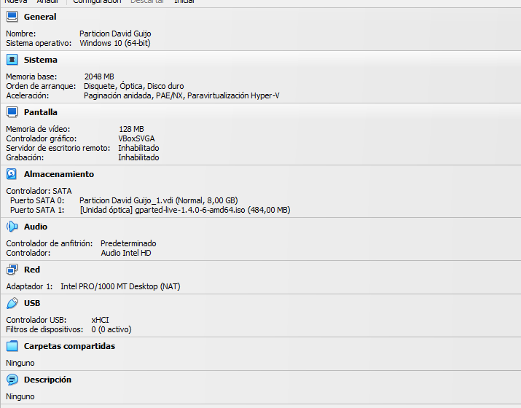

**2-Memoria Ram del enunciado**

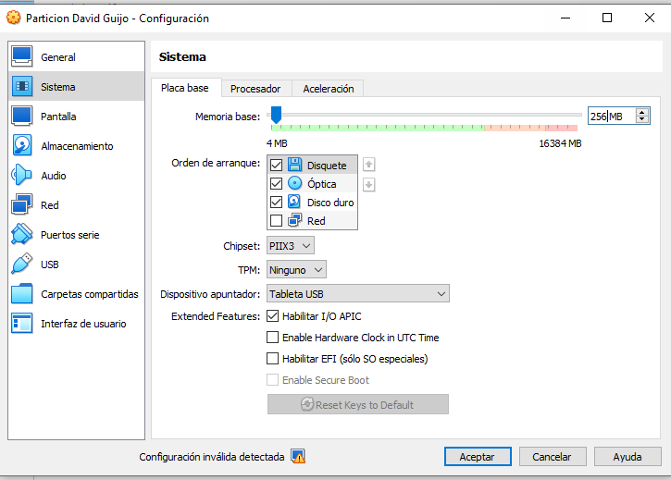

**3-Disco duro del enunciado**

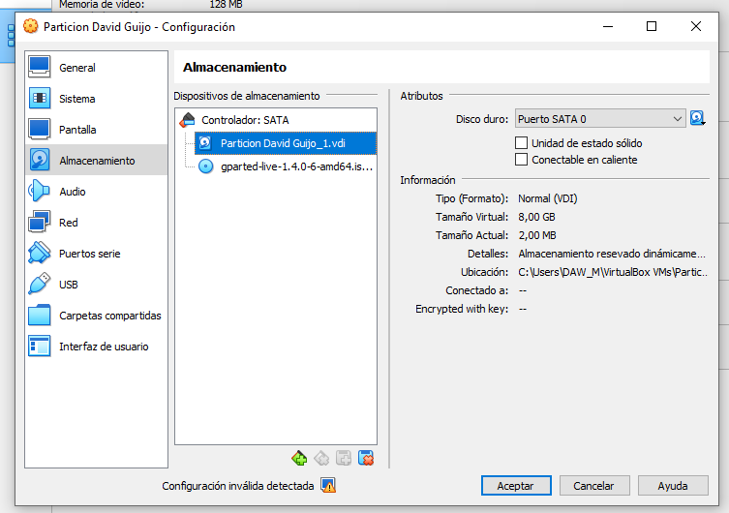

**4-Creación de tabla de particiones**

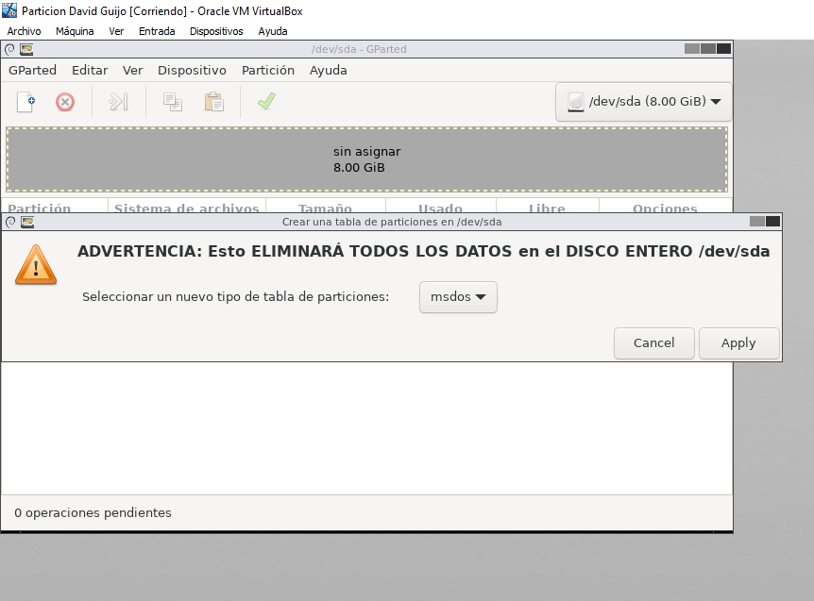

**5-Particiones realizadas**

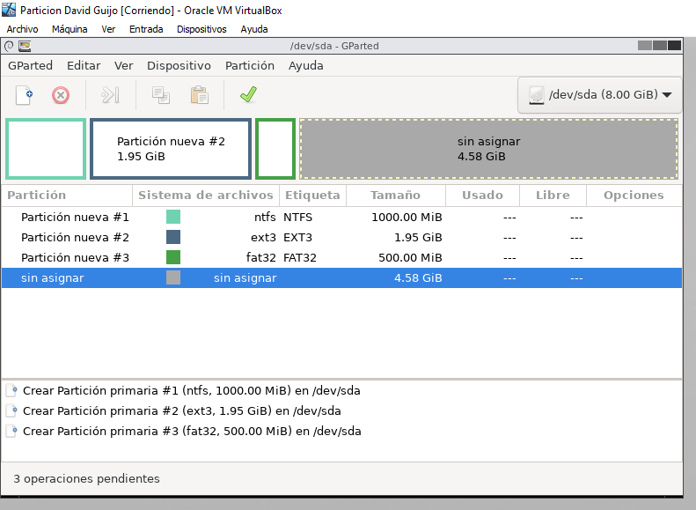

**-PREGUNTAS DEL EJERCICIO:**

**Intenta redimensionar la partición ntfs a 1.5 GB. ¿Puedo hacerlo?¿Por qué?**

No, porque no hay espacio suficiente

**Redimensiona la partición ntfs a 500MB ¿Puedo hacerlo?¿Por qué?¿Qué ha ocurrido después de cambiar el tamaño?**

Si, porque no ampliamos si no que encogemos 1 que ya teníamos. Que se queda un espacio del disco duro sin particionar

**Redimensiona la partición fat32 a 1GB ¿Puedo hacerlo?¿Por qué?**

Si, porque tenemos espacio disponible.

**Crea una cuarta partición primaria en formato ext3 de 300MB. ¿Me queda espacio en el disco? ¿Cuánto?**

Si, 4,224GB

**Crea otra partición primaria en formato ntfs con el tamaño que quede en el disco. ¿Puedo hacerlo? ¿Por qué?**

No, porque solo se pueden crear 4 particiones primarias.

**Elimina todas las particiones, y vuelve a crear las 3 primeras.Crea una partición extendida con todo el espacio disponible en el disco. ¿Qué espacio disponible en disco nos queda?¿Por qué?**

4,51gb, porque la partición extendida no tiene creada ninguna partición

**Crea en la partición extendida 2 particiones lógicas, con el mismo tamaño una con formato ntfs y otra con formato ext3. ¿Puedo hacerlo?¿Por qué?¿Cuántas particiones tengo en total?**

Si, porque dentro de la partición extendida puedes meter todas las particiones que quieras.

**Selecciona la partición ntfs que creamos en primer lugar. Pincha con el botón derecho y selecciona Formatear como y elige el formato ext3. ¿Puedo hacerlo?¿Por qué?**

Si, porque se puede reformatear una partición

**Inserta una captura de pantalla en la que se vea la venta final de Gparted con las particiones en el estado actual**

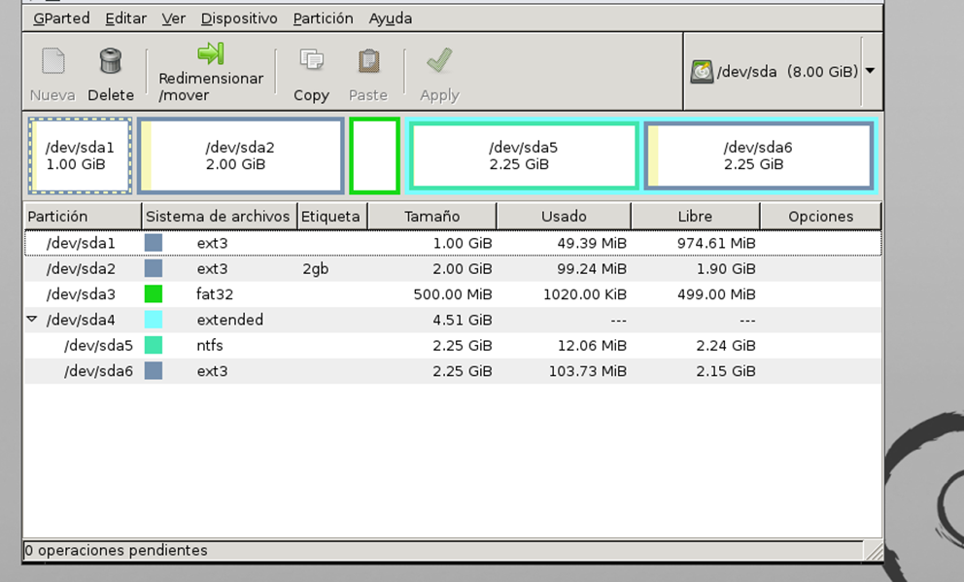

**Anota las conclusiones que has obtenido al realizar la práctica en relación al número de particiones, redimensionamiento de las mismas, y cambios de formato.**

Que no se pueden tener más de 4 particiones primarias pero si 3 primarias y 1 extendida que dentro de la partición extendida se pueden crear todas las particiones lógicas que se quieran.